全自动智能旋光仪WFD-P860

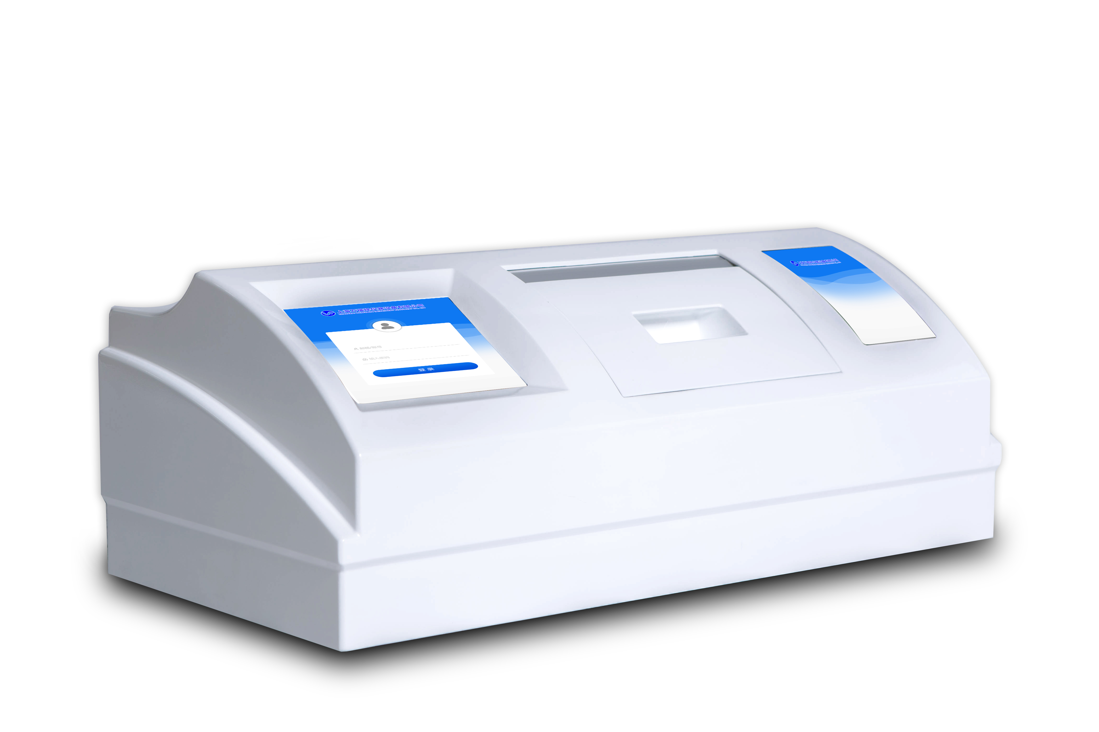

创新点：
1: 内置帕尔贴控温，提高精度和稳定性；
2：有旋光度/比旋度/浓度/糖度及自定义模式；
3：LED冷光源代替传统钠光灯和卤钨灯；
4：符合21CFR Part 11审计追踪，符合药典2020及电子签名；
5：符合GBT14454.5-2008/GBT35887-2018等；
6：多级权限管理，权限可自由配置；
7：8寸触摸彩屏，人性化操作界面；
8：系统自带自动校准系统。

上海万福P系列旋光仪是测定物质旋光度的仪器。通过旋光度的测定，可以分析确定物质的浓度，含量及纯度等，广泛地应用于医药、石油、食品、化工、香精、香料、制糖等行业及相关的高校和科研院所。
软件功能：
审计追踪：完整版审计追踪和用户分级权限管理， 超级管理员可以修改所有人密码和用户名并可追溯，超级管理员可以修改所有操作员权限，用户帐号有禁用和启用两个功能，人员更替暂时不用删除账户，可以锁定，使用时可以解封，U盘导出PDF和Excel数据防篡改功能。
比较完善的审计追踪，登录、退出、修改数据、时间、操作步骤、导出U盘等应有相关记录。

用户管理：分级管理，超级管理员分配权限，管理员可以建立多个用户，每个使用者可以使用各自的用户名，登录时输入用户名和密码，用户帐号有禁用和启用两个功能
最高权限可修改他人用户名和密码，并可追踪。

数据检索功能：方便用户在大量数据库中快速找到想要的数据

图谱功能：测试过程中可实时显示图谱，方便做分析

内存：可扩展至64G

软件升级：支持U盘自动升级，无需返厂

主要技术参数：

测量模式：旋光度、比旋度、浓度、糖度、自定义
光 源：LED冷光源+高精度的干涉滤光片
工作波长：589.44nm
测试功能：单次、多次、连续测量方式
测量范围：旋光度±90° 糖度±259°Z
比旋度范围：±1000
最小读数：0.001° (旋光度）
*示值误差：±0.004°
重 复 性：（标准偏差s）0.001°（旋光度）
温度测量范围：0-100℃
温控范围：15℃-55℃(帕尔贴)
控温精度：±0.1℃
显示方式：8英寸TFT真彩触摸屏
试 管：200mm、100mm普通型、100mm控温型
透 光 率：0.05%
自动校准：有
用户管理：有/四级管理
通信接口：USB连接、RS232连接、VGA、以太网
数据存储：16G
审计追踪：有
软件升级：U盘自动升级
电子签名：有
预存测量方法：有
*多功能检索：有
自定义公式编辑：有
*多种文件格式导出:PDF和Excel
WIFI打印：有
其他：选配试管（0.8ML微量型控温试管和200mm控温型)
通信接口：USB/键盘/鼠标/通用打印机/ VGA/以太网
*打印机：兼容无线激光打印机和针式打印机
语言：中文/英文
导出文件验证高等级防护MD5：有
用户分级和权限设定：4级
用户找回密码：有
修改日期时间追溯：有
仪器等级：0.01级
其他选配件：鼠标、键盘连接、通用打印机/无线网路打印机
电 源：220V±22V，50Hz±1Hz，250W
仪器净重：28kg

